
TRƯỜNG ĐẠI HỌC BÁCH KHOA HÀ NỘI
KHOA CÔNG NGHỆ THÔNG TIN VIỆT NHẬT

BÁO CÁO:
XÂY DỰNG CHƯƠNG TRÌNH DỊCH

SINH VIÊN THỰC HIỆN:TRẦN ANH THÁI
LỚP:IS – K54 – VIỆT NHẬT
GIÁO VIÊN HƯỚNG DẪN: NGUYỄN HỮU ĐỨC

HÀ NỘI, THÁNG 5,2012
MỤC LỤC

CHƯƠNG 1. GIỚI THIỆU VỀ CHƯƠNG TRÌNH DỊCH 21
CHƯƠNG 2. XÂY DỰNG SCANNER CHO KPL 37
CHƯƠNG 3. XÂY DỰNG PARSER CHO KPL 412
CHƯƠNG 4. XÂY DỰNG BỘ PHÂN TÍCH NGỮ NGHĨA CHO KPL 521
CHƯƠNG 5. XÂY DỰNG BỘ SINH MÃ 630
THAM KHẢO 738

CHƯƠNG 1: GIỚI THIỆU VỀ CHƯƠNG TRÌNH DỊCH

1.1. Mục đích của chương trình dich
- Chương trình dịch (compiler) là một chương trình làm nhiệm vụ đọc một chương trình viết bằng một ngôn ngữ - ngôn ngữ nguồn (source language) – rồi dịch nó thành một chương trình tương đương ở một ngôn ngữ khác – ngôn ngữ đích (target language).
- Trong quá trình dịch, một phần quan trọng của chương trình dịch là khả năng ghi nhận các lỗi (từ tố, cú pháp, từ vựng …), thông báo lại cho người viết chương trình.
- Bản thân trình biên dịch được viết bởi một ngôn ngữ gọi là ngôn ngữ thực hiện.

Chương trình nguồn
Trình biên dịch
Chương trình
đích
Thông báo lỗi

1.2. Các thành phần của chương trình dịch
- Chương trình dịch có thể chia ra làm 4 phần:
- Bộ phân tích từ vựng
- Bộ phân tích cú pháp
- Bộ phân tích ngữ nghĩa
- Bộ sinh mã

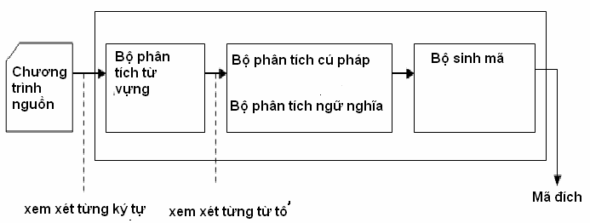

1.3. Các giai đoạn trong quá trình biên dịch
- Một chương trình dịch được chia ra nhiều giai đoạn, mỗi chương trình nguồn chuyển chương trình từ một dạng biểu diễn này sang một dạng biểu diễn khác.
- Các giai đoạn biên dịch được minh họa ở hình vẽ dưới đây.

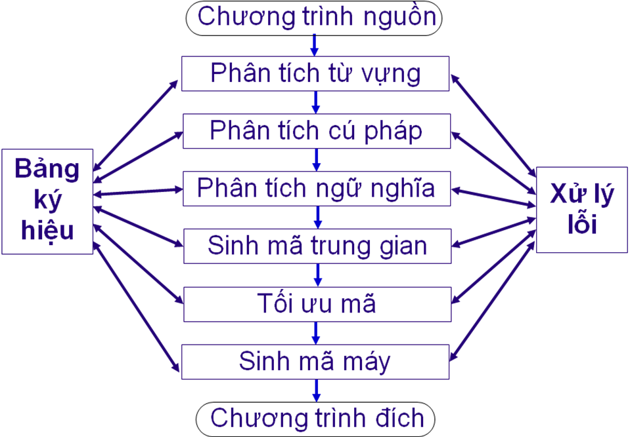

1.3.1. Phân tích từ vựng (Lexical Analysis – Scanner)
Đây là pha đầu tiên của chương trình dịch
- Giai đoạn phân tích từ vựng sẽ đọc chương trình nguồn từ trái qua phải (linear analysis/ scanning) để tách ra thành các mã thông báo (token)
- Trong quá trình duyệt từng kí tự của chương trình nguồn các kí tự thừa sẽ bị bỏ qua (dấu tab, khoảng trắng, chú thích)
- Các công việc của bộ từ vựng
- Nhóm các kí tự thành từ tố
- Từ tố: Đơn vị cú pháp được xử lý trong quá trình dịch như một thực thể , không thể chia nhỏ hơn được nữa. Từ tố có thể là định danh , từ khóa, kí hiệu …
- Chuỗi kí tự tạo thành một từ từ tố (token) gọi là lexeme – giá trị của token đó.
- Nhóm các từ tố theo loại
- Chuyển các từ tố cho pha tiếp theo
- Ví dụ: Quá trình phân tích từ vựng cho câu lệnh gán pos := start + 10*size sẽ được tách thành các token như sau:
 | Từ vựng | Từ tố | Ý nghĩa
1 | pos | TK_IDENT | Tên | Từ tố:  SB_ASSIGN, TK_IDENT,.. do người viết CTD tự đặt ra để dễ dàng mã hóa chương trình
2 | := | SB_ASSIGN | Phép gán
3 | start | TK_IDENT | Tên
4 | + | SB_PLUS | Dấu cộng
5 | 10 | TK_NUMBER | Con số
6 | * | SB_TIMES | Dấu nhân
7 | size | TK_IDENT | Tên
8 | ; | SB_SEMICOLON | Chấm phẩy

1.3.2 Phân tích cú pháp (Syntax Analysis)
- Bộ phân tích cú pháp phân tích chương trình nguồn dựa vào các từ tố nhận được từ pha phân tích từ vựng
- Kiểm tra những từ tố có tuân theo quy tắc cú pháp của ngôn ngữ được dịch hay không.
- Cú pháp thể hiện cấu trúc văn phạm của ngôn ngữ , được mô tả dưới các dạng như: đệ quy, BNF, sơ đồ…
- Kết quả của bộ phân tích cú pháp:
- Cây phân tích cú pháp (nếu có). Có cây phân tích → chương trình đúng cú pháp
- Thông báo lỗi nếu ngược lại.
Ví dụ: Ta có văn phạm như sau:
<Statement> → <ident> := <Expression>
<Expression> → <Expression> + <Expression>
<Expression> → <Ident>
<Expression> → <Expression> * <Expression>
<Expression> → <Number>
Cây phân tích cú pháp của câu lệnh “pos:=init+10*size”

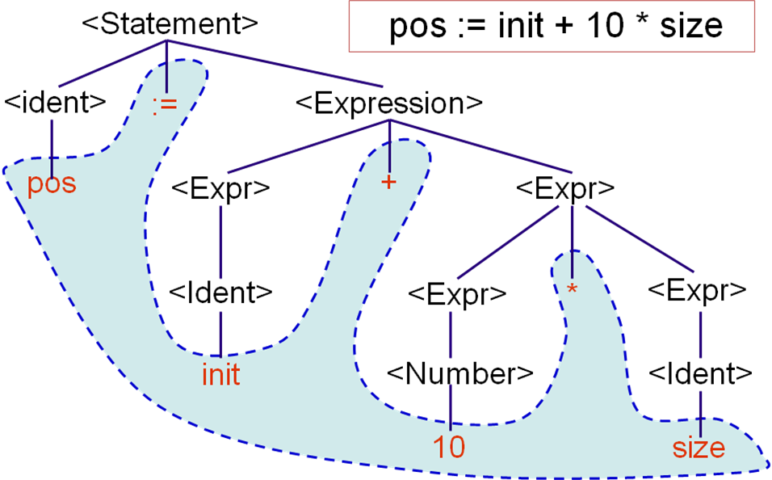
1.3.3. Phân tích ngữ nghĩa (Semantic Analysis)
- Duyệt cây cú pháp của chương trình xem mọi cấu trúc ngữ nghĩa có đúng không.
Ví dụ:
- Lệnh pos:=init + 10*size đúng cú pháp
- Nếu pos là hằng số → pos:=init + 10*size sai ngữ nghĩa
- Một phần quan trọng trong giai đoạn phân tích ngữ nghĩa là kiểm tra kiểu và phạm vi của biến. Ở đây trình biên dịch sẽ kiểm tra dựa theo đặc tả của ngôn ngữ nguồn, xem các toán hạng của một toán tử có hợp lệ không.
- Chẳng hạn nhiều định nghĩa của các ngôn ngữ lập trình yêu cầu tình biên dịch ghi nhận lỗi mỗi khi số thực được sử dụng làm chỉ số mảng. Tuy nhiên đặc tả ngôn ngữ có thể cho phép việc áp đặt toán hạng, thí dụ như khi một toán tử số học hai ngôi được áp dụng cho một số nguyên và một số thực. Trong trường hợp này thì trình biên dịch sẽ phải chuyển số nguyên thành số thực.
- Bộ phân tích ngữ nghĩa sử dụng một bảng kí hiệu (symbol table) để lưu các thông tin khác nhau của mỗi định danh. Những thuộc tính này có thể cung cấp các thông tin về vị trí lưu trữ được cấp phát cho một định danh, kiểu và phạm vi của chương trình hay thủ tục mà định danh có giá trị, và nếu định danh là tên của thủ tục hay hàm thì thuộc tính là các thông tin về số lượng và kiểu của các tham số, phương pháp truyền tham số và kiểu trả về của hàm hoặc thủ tục nếu có.
- Chương trình đúng cả về cú pháp và ngữ nghĩa mới sinh mã được.

1.3.4. Sinh mã trung gian
- Chương trình với mã nguồn được chuyển sang chương trình tương đương trong ngôn ngữ trung gian bằng bộ sinh mã trung gian.
- Mã trung gian là mã máy độc lập tương tự với tập lệnh trong máy, nên dễ tối ưu. Ưu điểm của mã trung gian
- Thuận lợi khi cần thay đổi cách biểu diễn chương trình đích.
- Có thể tối ưu hóa mã độc lập với máy đích cho dạng biểu diễn trung gian
- Giảm thời gian thực thi chương trình đích vì mã trung gian có thể được tối ưu.
- Thông thường người ta sử đụng dạng “mã máy 3 địa chỉ” (three – address code), tương tự như dạng hợp ngữ cho một máy mà trong đó mỗi vị trí bộ nhớ có thể đóng vai trò như một thanh ghi. Mã máy 3 địa chỉ là một dãy các lệnh liên tiếp, mỗi lệnh có tối đa 3 toán hạng và hai toán tử (trong đó có một toán tử gán). Chương trình dịch phải sinh ra biến tạm để chứa giá trị tính toán sau mỗi lệnh.

Ví dụ: pos := init + int2real(10)*size
Sinh ra mã 3 địa chỉ như sau:
Temp1 := Int2real (10)
Temp2 := Temp1 * Id3
Temp3 := Id2 + Temp2
Id1 := Temp3
Id1, Id2,Id3 là các con trỏ, trở tới các phần tử size, init, pos trong bảng kí hiệu

1.3.5. Sinh mã đích
- Sinh ra các lệnh máy để thực hiện thao tác.
- Trong khi thiết kế bộ sinh mã, các vấn đề chi tiết như quản lý bộ nhớ, chọn chỉ thị cấp phát thanh ghi và đánh giá thứ tự thực hiện … phụ thuộc rất nhiều vào ngôn ngữ đích và hệ điều hành.
- Dữ liệu vào của bộ sinh mã gồm biểu diễn trung gian của chương trình nguồn, cùng thông tin trong bảng danh biểu được dùng để xác định địa chỉ của các đối tượng dữ liệu trong thời gian thực thi. Các đối tượng dữ liệu này được tượng trưng bằng tên trong biểu diễn trung gian. Biểu diễn trung gian của chương trình nguồn có thể ở một trong các dạng: Ký pháp hậu tố, mã ba địa chỉ, cây cú pháp , DAG.
- Giống như mã trung gian, dữ liệu xuất của bộ sinh mã có thể ở một trong các dạng: Mã máy tuyệt đối, mã máy khả định vị hoặc hợp ngữ.
- Việc tạo ra một chương trình đích ở dạng mã máy tuyệt đối cho phép chương trình này được lưu vào bộ nhớ và được thực hiện ngay. Nếu chương trình đích ở dạng mã máy khả định vị địa chỉ (module đối tượng) thì hệ thống cho phép các chương trình con được biên dịch riêng rẽ. Một tập các module đối tượng có thể được liên kết và tải vào bộ nhớ để thực hiện nhờ bộ tải liên kết (linking loader). Mặc dù ta phải trả giá về thời gian cho việc liên kết và tải vào bộ nhớ các module đã liên kết nếu ta tạo ra các module đối tượng khả định vị địa chỉ. Nhưng bù lại ta có sự mềm dẻo về việc biên dịch các chương trình con riêng rẽ và có thể gọi một chương trình con đã được biên dịch trước đó từ một module đối tượng. Nếu mã đích không tự động tái định vị địa chỉ, trình biên dịch phải cung cấp thông tin về tái định vị cho bộ tải (loader) để liên kết các chương trình đã được biên dịch lại với nhau.
- Việc tạo ra chương trình đích ở dạng hợp ngữ cho phép ta dùng bộ biên dịch hợp ngữ để tạo ra mã máy.

1.3.6. Tối ưu mã
- Thực hiện với mã trung gian và cả mã đích nhằm làm cho chương trình hiệu quả hơn
- Ví dụ: Mã trung gian như sau có thể tối ưu thành

Mã chưa tối ưu | Mã đã tối ưu
T1:= 60  T2:=ID3*T1  T3:=ID2+T2  ID1:=T3 | TEMP1:=ID3*60.0  ID1:=ID2+TEMP1

CHƯƠNG 2. XÂY DỰNG SCANNER CHO KPL

2.1. Mục đích và nhiệm vụ của scanner
- Thực hiện chức năng phân tích từ vựng
- Bỏ qua các kí tự vô nghĩa như: dấu trống, tab, chú thích, kí tự xuống dòng
- Phát hiện các kí tự không hợp lệ: @,%,~,& …
- Phát hiện token
- Định danh (identifier)
- Từ khóa (keyword)
- Số (number)
- Hằng kí tự/ Xâu kí tự
- Special Character
- Chuyển lần lượt các token cho bộ phân tích cú pháp (parser)
Ví dụ :

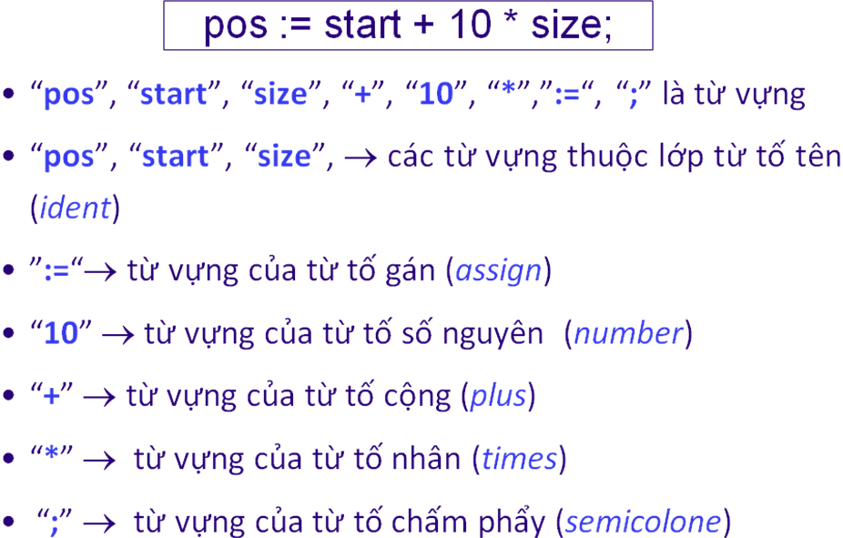

2.2. Các token của ngôn ngữ KPL
- Từ khóa
PROGRAM, CONST, TYPE, VAR, PROCEDURE, FUNCTION, BEGIN, END, ARRAY, OF, INTEGER, CHAR, CALL, IF, ELSE, WHILE, DO, FOR, TO
- Toán tử
:= (assign), +(addition), -(subtraction), *(multiplication), /(division), =(comparison of equality), != (comparison of difference), > (comparison of greaterness), <(comparison of lessness), >=(comparison of lessness or equality), <=(comparison of lessness or equality)
- Ký hiệu đặc biệ
; (semicolon), .(period), : (colon), ,(comma), ((left parenthesis),) (right parenthesis), ‘ (singlequote)
- Và
(. và .) để đánh dấu chỉ mục của mảng.
(* và *) để đánh dấu điểm bắt đầu và kết thúc của chú thích
- Ngoài ra:
Định danh, số hằng kí tự.

2.3. Cấu trúc dữ liệu sử dụng trong Scanner
typedef enum {
CHAR_SPACE,
CHAR_LETTER,
CHAR_DIGIT,
CHAR_PLUS,
CHAR_MINUS,
CHAR_TIMES,
CHAR_SLASH,
CHAR_LT,
CHAR_GT,
CHAR_EXCLAIMATION,
CHAR_EQ,
CHAR_COMMA,
CHAR_PERIOD,
CHAR_COLON,
CHAR_SEMICOLON,
CHAR_SINGLEQUOTE,
CHAR_LPAR,
CHAR_RPAR,
CHAR_UNKNOWN
} CharCode;

Cấu trúc dữ liệu này lưu các ký tự hợp lệ trong KPL: Khoảng trắng, ký tự, chữ số , + , - , *, /, <, >, !, =, , , . , : , ; , ‘ , (. , .) còn lại là các ký tự không hợp lệ (CHAR_UNKNOWN)
typedef enum {
TK_NONE, // Đại diện cho một lỗi
TK_IDENT, //Đại diện cho một định danh
TK_NUMBER, //Đại diện cho số
TK_CHAR, //Đại diện cho ký tự
TK_EOF, //Kết thúc chương trình

//Các từ khóa
KW_PROGRAM, KW_CONST, KW_TYPE, KW_VAR,
KW_INTEGER, KW_CHAR, KW_ARRAY, KW_OF,
KW_FUNCTION, KW_PROCEDURE,
KW_BEGIN, KW_END, KW_CALL,
KW_IF, KW_THEN, KW_ELSE,
KW_WHILE, KW_DO, KW_FOR, KW_TO,

//Các ký hiệu đặc biệt
SB_SEMICOLON, SB_COLON, SB_PERIOD, SB_COMMA,
SB_ASSIGN, SB_EQ, SB_NEQ, SB_LT, SB_LE, SB_GT, SB_GE,
SB_PLUS, SB_MINUS, SB_TIMES, SB_SLASH,
SB_LPAR, SB_RPAR, SB_LSEL, SB_RSEL
} TokenType;

- Cấu trúc lưu trữ của một Token
typedef struct {
char string[MAX_IDENT_LEN + 1];
int lineNo, colNo;
TokenType tokenType;
int value;
} Token;

- Lưu các thông tin của Token: string lưu xâu ký tự hợp lệ đọc được, lineNo và colNo lưu vị trí của token, tokenType lưu kiểu token và value lưu giá trị nếu token là số nguyên

2.4. Thiết kế các hàm trong scanner
2.4.1. Chức năng các hàm
scanner.c
- void skipBlank (); //bỏ qua các khoảng trống
- void skipComment(); //bỏ qua các chú thích
- Token *readIdentKeyword();//Đọc một định danh hay một từ khóa tra về một con trở kiểu Token
- Token *readNumber(); //Đọc một số nguyên trả về một con trỏ kiểu Token
- Token *readConstChar();//Đọc ra một hằng ký tự, trả về một con trỏ kiểu Token
- Token *getToken(); //Đọc ra một token và trả về môt con trỏ đến token đó
- Token *getValidToken(); //Đọc và trả về một Token hợp lệ
token.c
- TokenType checkKeyword(char *string); // Kiểm tra string có phải từ khóa không. Nếu đúng sẽ trả về TokenType tương ứng.
- Token *makeToken(TokenType tokenType, int lineNo, int colNo); //tạo ra một token với các tham số truyền vào là kiểu và vị trí

reader.c
- int readChar (void) ;//Đọc một ký tự từ kênh vào
- openInputStream (chả *filename); //Mở kênh vào
- void closeInputStream (void); //Đóng kênh vào

2.4.2. Hoạt động của các hàm
- void skipBlank(); //Liên tục đọc ký tự cho khi nào mà ký tự đọc được vẫn là khoảng trống (dấu space, tab, xuống dòng)
- void skipComment(); // Liên tục đọ ký tự cho tới khi gặp dấu *)
- Token *readIdentKeyword(); //chừng nào mà ký tự vẫn là chữ cái hoặc chữ số thì đọc ra và đưa vào một string. Nếu string thu được là một từ khóa (kiểm tra bằng hàm checkKeyword) thì trả về một KW_TOKEN, ngược lại trả về một định danh.
KH khác
12
digit,
letter
10
11
Đầu
Letter

- Token *readNumber(): đọc liên tục các chữ số cho tới khi gặp ký tự nondigit và trả về một TK_NUMBER có value là giá trị nguyên của xâu vừa đọc được
KH khác
12

digit
10
11
Đầu
digit

- Token *readConstChar(): đọc vào một ký tự. Nếu ký tự tiếp theo là ‘ (singlequote) thì trả về một TK_CHAR, ngược lại báo lỗi “Invalid const char!”
- Token *getToken(): Lấy ra các định danh, keyword, số nguyên, hằng ký tự nhờ các hàm readIdentKeyword(), readNumber(), readConstChar() và gọi hàm makeToken(TokenType tokenType, int lineNO, int colNo) để tạo ra một token mới đối với các toán tử và các ký hiệu đặc biệt.
- Token *getValidToken(): đọc ra các token không phải là TK_NONE.
- TokenType checkKeyword(chả *string): so sánh string với lần lượt các keyword của KPL, nếu không giống một keyword nào thì trả ra một TK_NONE.

2.4.3.Giao tiếp giữa các hàm và hoạt động của bộ scanner.
- Scanner là một automat hữu hạn xác định. Mỗi khi hoàn tất nhận dạng một token, automat sẽ chuyển lại về trạng thái 0. Khi có lỗi xảy ra ( gặp ký tự ngoài, bả.ng chữ cái … ), automat sẽ trả lại về trạng thái -1.

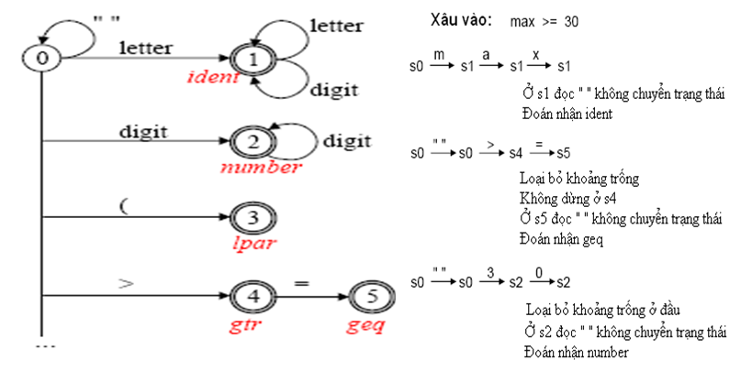

- Quá trình đọc văn bản nguồn, hàm getToken() sẽ liên tiếp được gọi cho tới khi gặp ký tự kết thúc EOF.
- Nếu gặp khoảng trắng (CHAR_SPACE) hàm skipBlank(), sau đó lại chuyển về trạng thái 0 và gọi lại hàm getToken()
- Nếu gặp dấu (, phải đọc tiếp 1 ký tự nữa để quyết định token trả về
- Nếu là CHAR_TIMES (dấu *), gọi hàm skipComment(), sau đó chuyển về trạng thái 0 và gọi hàm getToken().
- Nếu là CHAR_PERIOD (dấu .), gọi hàm makeToken với TokenType truyền vào là SB_LSEL
- Ngược lại trả về SB_LPAR
- Nếu gặp một chữ cái thì gọi hàm readIdentKeyword(), hàm này sẽ gọi hàm checkKeyword để kiểm tra xâu đọc được là từ khóa hay không
- Nếu gặp một chữ số thì gọi hàm readNumber().
- Nếu gặp dấu ‘ thì gọi hàm readConstChar().
- Trường hợp còn lại hàm getToken() sẽ gọi hàm makeToken và trả ra các toán tử hay các ký tự đặc biệt.
- Mỗi token được bộ scanner đọc ra được chuyển cho bộ phân tích cú pháp để thực hiện

CHƯƠNG 3. XÂY DỰNG PARSER CHO KPL

3.1. Nhiệm vụ của bộ phân tích cú pháp (parser)
- Kiểm tra cấu trúc ngữ pháp của chương trình
- Kích hoạt các bộ phân tích ngữ nghĩa và sinh mã

3.2. Sơ đồ cú pháp và văn phạm BNF của KPL
3.2.1 Sơ đồ cú pháp

- Tổng thể của chương trình:

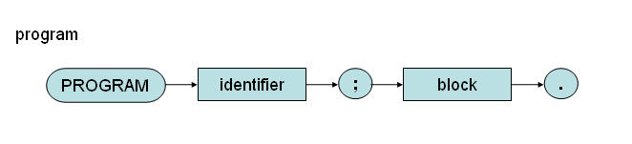

- Khối

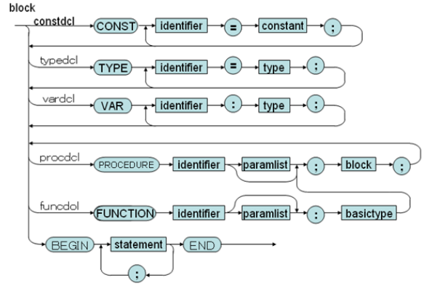

Tham số hằng không dấu

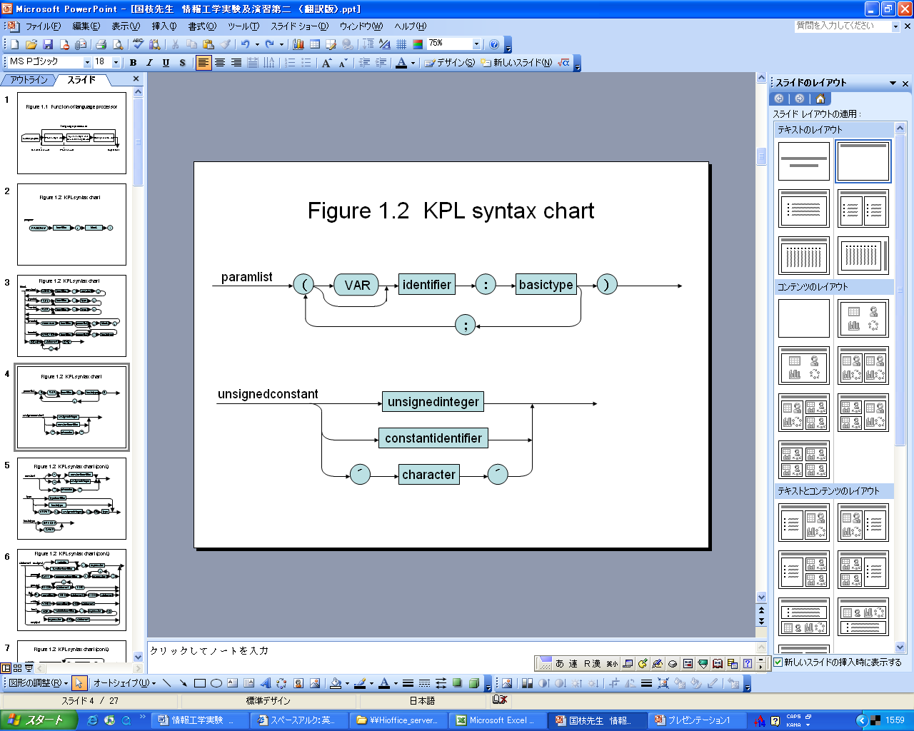
- Khai báo

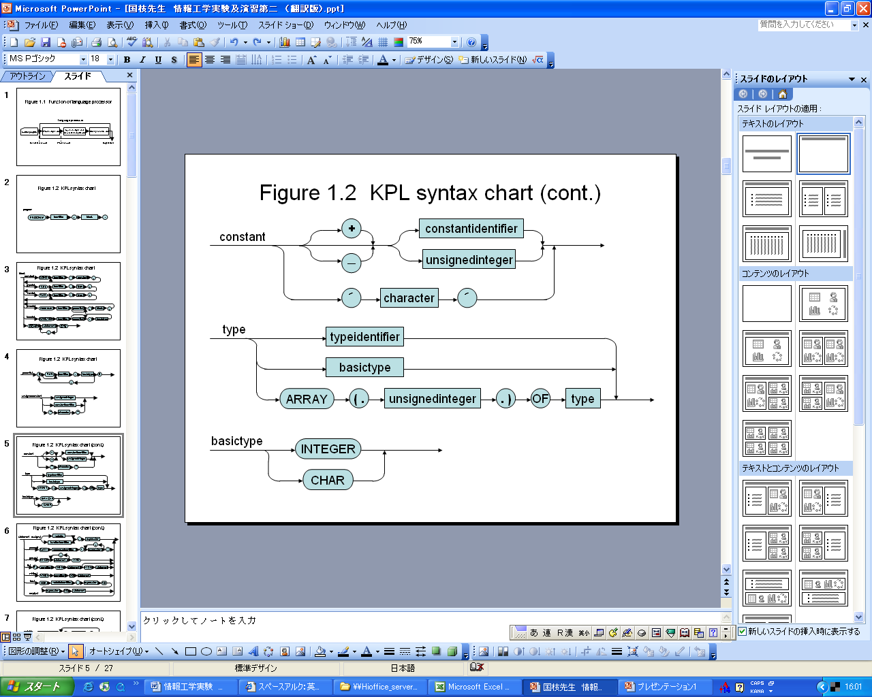

- Lệnh

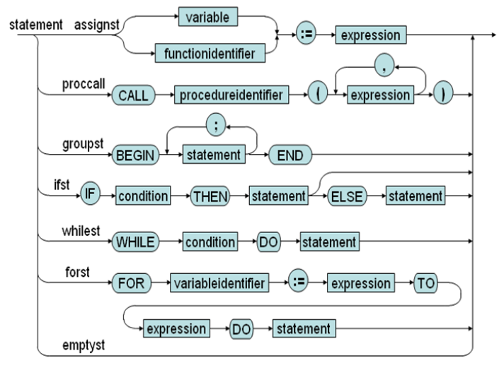

Biểu thức
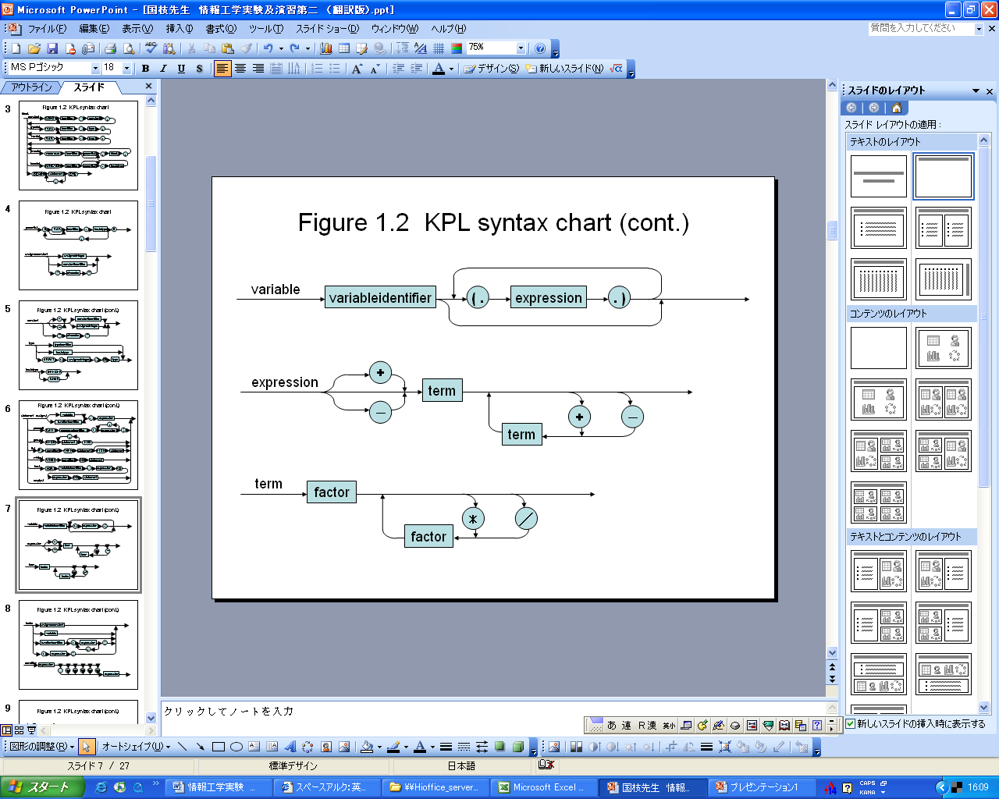
- Thừa số, điều kiện
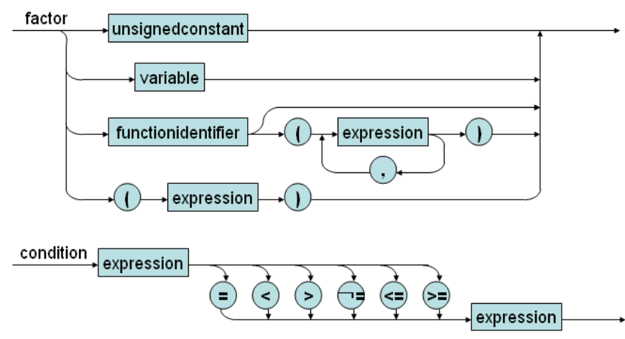
- Tên , số

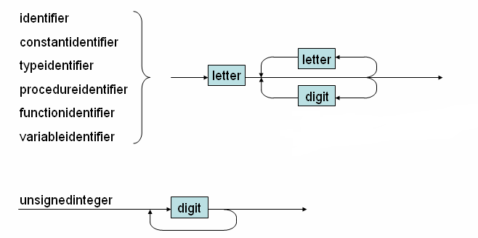

3.2.1. Văn phạm BNF
01) Prog ::= KW_PROGRAM Ident SB_SEMICOLON Block SB_PERIOD
02) Block ::= KW_CONST ConstDecl ConstDecls Block2
03) Block ::= Block2
04) Block2 ::= KW_TYPE TypeDecl TypeDecls Block3
05) Block2 ::= Block3
06) Block3 ::= KW_VAR VarDecl VarDecls Block4
07) Block3 ::= Block4
08) Block4 ::= SubDecls Block5
09) Block5 ::= KW_BEGIN Statements KW_END
10) ConstDecls::= ConstDecl ConstDecls
11) ConstDecls::= Ɛ
12) ConstDecl ::= Ident SB_EQUAL Constant SB_SEMICOLON
13) TypeDecls ::= TypeDecl TypeDecls
14) TypeDecls ::= Ɛ
15) TypeDecl ::= Ident SB_EQUAL Type SB_SEMICOLON
16) VarDecls ::= VarDecl VarDecls
17) VarDecls ::= Ɛ
18) VarDecl ::= Ident SB_COLON Type SB_SEMICOLON
19) SubDecls ::= FunDecl SubDecls
20) SubDecls ::= ProcDecl SubDecls
21) SubDecls ::= Ɛ
22) FunDecl ::= KW_FUNCTION Ident Params SB_COLON BasicType SB_SEMICOLON Block SB_SEMICOLON
23) ProcDecl ::= KW_PROCEDURE Ident Params SB_SEMICOLON Block SB_SEMICOLON
24) Params ::= SB_LPAR Param Params2 SB_RPAR
25) Params ::= Ɛ
26) Params2 ::= SB_SEMICOLON Param Params2
27) Params2 ::= Ɛ
28) Param ::= Ident SB_COLON BasicType
29) Param ::= KW_VAR Ident SB_COLON BasicType
30) Type ::= KW_INTEGER
31) Type ::= KW_CHAR
32) Type ::= TypeIdent
33) Type ::= KW_ARRAY SB_LSEL Number SB_RSEL KW_OF Type
34) BasicType ::= KW_INTEGER
35) BasicType ::= KW_CHAR
36) UnsignedConstant ::= Number
37) UnsignedConstant ::= ConstIdent
38) UnsignedConstant ::= ConstChar
40) Constant ::= SB_PLUS Constant2
41) Constant ::= SB_MINUS Constant2
42) Constant ::= Constant2
43) Constant ::= ConstChar
44) Constant2::= ConstIdent
45) Constant2::= Number
46) Statements ::= Statement Statements2
47) Statements2 ::= KW_SEMICOLON Statement Statement2
48) Statements2 ::= Ɛ
49) Statement ::= AssignSt
50) Statement ::= CallSt
51) Statement ::= GroupSt
52) Statement ::= IfSt
53) Statement ::= WhileSt
54) Statement ::= ForSt
55) Statement ::= Ɛ
56) AssignSt ::= Variable SB_ASSIGN Expession
57) AssignSt ::= FunctionIdent SB_ASSIGN Expression
58) CallSt ::= KW_CALL ProcedureIdent Arguments
59) GroupSt ::= KW_BEGIN Statements KW_END
60) IfSt ::= KW_IF Condition KW_THEN Statement ElseSt
61) ElseSt ::= KW_ELSE statement
62) ElseSt ::= Ɛ
63) WhileSt ::= KW_WHILE Condition KW_DO Statement
64) ForSt ::= KW_FOR VariableIdent SB_ASSIGN Expression KW_TO
Expression KW_DO Statement
65) Arguments ::= SB_LPAR Expression Arguments2 SB_RLAR
66) Arguments ::= Ɛ
67) Arguments2::= SB_COMMA Expression Arguments2
68) Arguments2::= Ɛ
68) Condition ::= Expression Condition2
69) Condition2::= SB_EQ Expression
70) Condition2::= SB_NEQ Expression
71) Condition2::= SB_LE Expression
72) Condition2::= SB_LT Expression
73) Condition2::= SB_GE Expression
74) Condition2::= SB_GT Expression
75) Expression ::= SB_PLUS Expression2
76) Expression ::= SB_MINUS Expression2
77) Expression ::= Expression2
78) Expression2 ::= Term Expression3
79) Expression3 ::= SB_PLUS Term Expression3
80) Expression3 ::= SB_MINUS Term Expression3
81) Expression3 ::= Ɛ82) Term ::= Factor Term2
83) Term2 ::= SB_TIMES Factor Term2
84) Term2 ::= SB_SLASH Factor Term2
85) Term2 ::= Ɛ
86) Factor ::= UnsignedConstant
87) Factor ::= Variable
88) Factor ::= FunctionApptication
89) Factor ::= SB_LPAR Expression SB_RPAR
90) Variable ::= VariableIdent Indexes
91) FunctionApplication ::= FunctionIdent Arguments
92) Indexes ::= SB_LSEL Expression SB_RSEL Indexes

93) Indexes ::= Ɛ

3.3. Phương pháp đệ quy trên xuống
- Đặc điểm:
  - Ngôn ngữ LL(k) là ngôn ngữ có thể xem trước k ký hiệu trên xâu vào để quyết định sản xuất được sử dụng
  - Sử dụng để phân tích cú pháp cho các văn phạm LL(1).
  - Phương pháp này có thể mở rộng cho văn phạm LL(k), nhưng việc
tính toán phức tạp.
- Sử dụng để phân tích văn phạm khác có thể dẫn đến lặp vô hạn.
- Bộ phân tích cú pháp:
  - Bao gồm một tập thủ tục, mỗi thủ tục ứng với một sơ đồ cú pháp(một ký hiệu không kết thúc).
  - Các thủ tục đệ quy : khi triển khai một ký hiệu không kết thúc có thể gặp các ký hiệu không kết thúc khác, dẫn đến các thủ tục gọi lẫn nhau, và có thể gọi trực tiếp hoặc gián tiếp đến chính nó.
- Mô tả chức năng:
- Giả sử mỗi thủ tục hướng tới một đích ứng với một sơ đồ cú pháp.
- Tại mỗi thời điểm luôn có một đích được triển khai, kiểm tra cú pháp hết một đoạn nào đó trong văn bản nguồn.
  - Thủ tục triển khai một đích:
    - Đối chiếu văn bản nguồn với một đường trên sơ đồ cú pháp.
    - Đọc từ tố tiếp.
    - Đối chiếu với nút tiếp theo trên sơ đồ:
      - Nếu là nút tròn (ký hiệu kết thúc)thì từ tố vừa đọc phải phù hợp với
từ tố trong nút.
- Nếu là nút chữ nhật nhãn A (ký hiệu không kết thúc), từ tố vừa đọc
phải thuộc FIRST (A) => tiếp tục triển khai đích A.
- Ngược lại, thông báo một lỗi cú pháp tại điểm đang xét.
  - Từ sơ đồ thành thủ tục:
    - Mỗi nút trên sơ đồ ứng với một thủ tục.
    - Các nút xuất hiện tuần tự chuyển thành các câu lệnh kế tiếp nhau.
    - Các điểm rẽ nhánh chuyển thành câu lệnh lựa chọn (if, case)
    - Chu trình chuyển thành câu lệnh lặp (while, do while, repeat. . .)
    - Nút tròn chuyển thành đoạn đối chiếu từ tố.
    - Nút chữ nhật chuyển thành lời gọi tới thủ tục khác.
Chú ý:
- Bộ phân tích cú pháp luôn đọc trước một từ tố.
- Xem trước một từ tố cho phép chọn đúng đường đi khi gặp điểm rẽ
nhánh trên sơ đồ cú pháp.
- Khi thoát khỏi thủ tục triển khai một đích, có một từ tố đã được đọc dôi ra.

3.4. Cấu trúc dữ liệu sử dụng trong parser
Chưa sử dụng thêm các cấu trúc dữ liệu mới mà vẫn sử dụng các cấu trúc dữ liệu trong bộ scanner

3.5. Xây dựng hàm để duyệt các ký tự kết thúc
void eat(TokenType tokenType);
Hàm này sẽ so sánh tham số tokenType truyền vào (kiểu token của ký tự kết thúc-nút tròn trong sơ đồ cú pháp) với tokenType của ký tự vừa đọc được từ bộ scanner (currentToken).
Nếu phù hợp (giống nhau) sẽ in ra token đó.
Ngược lại báo lỗi “missing token” ở vị trí đó.

3.6. Duyệt ký tự không kết thúc
void compileProgram(): duyệt chương trình chính.
void compileBlock(void): duyệt khối các khai báo hằng sau đó gọi đến compileBlock2.
void compileBlock2(void): duyệt khối các khai báo kiểu sau đó gọi đến compileBlock3.
void compileBlock3(void): duyệt khối các khai báo biến sau đó gọi đến compileBlock4.
void compileBlock4(void): duyệt khối các khai báo chương trình con sau đó gọi đến compileBlock5.
void compileBlock5(void): duyệt khối các câu lệnh chương trình.
void compileConstDecls(void): duyệt các khai báo hằng.
void compileConstDecl(void): duyệt một khai báo hằng.
void compileTypeDecls(void): duyệt các khai báo kiểu.
void compileTypeDecl(void): duyệt một khai báo kiểu.
void compileVarDecls(void): duyệt các khai báo biến.
void compileVarDecl(void): duyệt một khai báo biến.
void compileSubDecls(void): duyệt các khai báo chương trình con.
void compileFuncDecl(void): duyệt khai báo hàm.
void compileProcDecl(void): duyệt khai báo thủ tục.
void compileUnsignedConstant(void): duyệt một hằng không dấu.
void compileConstant(void): duyệt một hằng có dấu.
void compileType(void): duyệt một kiểu biến.
void compileBasicType(void): duyệt kiểu nguyên thủy.
void compileParams(void): duyệt danh sách tham số hình thức.
void compileParam(void): duyệt một tham số hình thức.
void compileStatements(void): duyệt tất cả các câu lệnh.
void compileStatement(void): duyệt một câu lệnh.
void compileAssignSt(void): duyệt lệnh gán.
void compileCallSt(void): duyệt lệnh gọi thủ tục.
void compileIfSt(void): duyệt lệnh IF.
void compileElseSt(void): duyệt lệnh ELSE.
void compileWhileSt(void): duyệt lệnh WHILE
void compileForSt(void): duyệt lệnh FOR
void compileArguments(void): duyệt danh sách đối số (truyền vào hàm, thủ tục)
void compileArguments2(void): duyệt một đối số
void compileCondition(void): duyệt biểu thức điều kiện
void compileExpression(void): duyệt phép toán một ngôi (+,-) sau đó gọi compileExpression2
void compileExpression2(void): duyệt một term sau đó gọi compileExpression3
void compileExpression3(void): chừng nào còn phép toán +, - thì tiếp tục duyệt một term và đệ quy compileExpression3.
void compileTerm(void): duyệt một số hạng, một số hạng có thể là tích của các thừa số do đó hàm này gọi đến compileFactor
void compileTerm2(void): chừng nào còn phép toán *, / thì tiếp tục duyệt một factor và đệ quy compileTerm2.
void compileFactor(void): một factor có thể là một số nguyên, một hằng ký tự, một định danh (tên biến, hàm, thủ tục, tham số) hoặc một biểu thức đặt trong dấu ( và )
void compileIndexes(void): duyệt chỉ số của một biến kiểu mảng.

- Ví dụ: Duyệt Statement
FIRST(Statement) = {TK_IDENT, KW_CALL, KW_BEGIN, KW_IF, KW_WHILE, KW_FOR, Ɛ}
FOLLOW (Statement) = {SB_SEMICOLON, KW_END, KW_ELSE}
/* Predict parse table for Expression*/
Input Production
--------------------------------------------------------
TK_IDENT 49) Statement ::= AssignSt
KW_CALL 50) Statement ::= CallSt
KW_BEGIN 51)Statement ::= GroupSt
KW_IF 52) Statement ::= IfSt
KW_WHILE 53) Statement ::= WhileSt
KW_FOR 54) Statement ::= ForSt
---------------------------------------------------------
SB_SEMICOLON 55) Ɛ
KW_END 55) Ɛ
KW_ELSE 55) Ɛ
---------------------------------------------------------
Others Error

Code:
void compileStatement(void) {
switch (lookAhead->tokenType) {
case TK_IDENT:
compileAssignSt();
break;
case KW_CALL:
compileCallSt();
break;
case KW_BEGIN:
compileGroupSt();
break;
case KW_IF:
compileIfSt();
break;
case KW_WHILE:
compileWhileSt();
break;
case KW_FOR:
compileForSt();
break;
// EmptySt needs to check FOLLOW tokens
case SB_SEMICOLON:
case KW_END:
case KW_ELSE:
break;
// Error occurs
default:
error(ERR_INVALID_STATEMENT, lookAhead->lineNo, lookAhead->colNo);
break;
}
}

CHƯƠNG 4. XÂY DỰNG BỘ PHÂN TÍCH NGỮ NGHĨA CHO KPL

4.1. Nhiệm vụ của bộ phân tích ngữ nghĩa
- Quản lý thông tin về các định danh : hằng, biến, kiểu người dùng định nghĩa, chương trình con (hàm, thủ tục).
- Kiểm tra một số luật ngữ nghĩa : phạm vi định danh, nhất quán kiểu.

  - Thiết kế bảng ký hiệu
4.2.1. Tại sao chúng ta cần bảng ký hiệu
- Lưu trữ thông tin về các định danh trong chương trình và các thuộc tính của chúng:
  - Hằng: {tên, kiểu, giá trị}
  - Kiểu người dùng định nghĩa: {tên, kiểu thực tế}
  - Biến: {tên, kiểu}
  - Hàm: {tên, các tham số hình thức, kiểu trả về, các khai báo địa phương}
  - Thủ tục: {tên, các tham số hình thức, các khai báo địa phương)
  - Tham số hình thức: {tên, kiểu, tham biến/tham trị}

    - Xây dựng bảng ký hiệu
- Các thành phần của bảng ký hiệu:
// Bảng ký hiệu
struct SymTab_ {
// Chương trình chính
Object* program;
// Phạm vi hiện tại
Scope* currentScope;
// Các đối tượng toàn cục như
// hàm WRITEI, WRITEC, WRITELN READI, READC
ObjectNode *globalObjectList;
};

// Phạm vi của một block
struct Scope_ {
// Danh sách các đối tượng trong block
ObjectNode *objList;
// Hàm, thủ tục, chương trình tương ứng block
Object *owner;
// Phạm vi bao ngoài
struct Scope_ *outer;
};

- Bảng ký hiệu ghi nhớ block hiện đang duyệt trong biến currentScope
- Mỗi khi dịch một hàm hay thủ tục, phải cập nhật giá trị của currentScope: void enterBlock(Scope* scope);
- Mỗi khi kết thúc duyệt một hàm hay thủ tục phải chuyển lại currentScope ra block bên ngoài void exitBlock(void);
- Đăng ký một đối tượng vào block hiện tạivoid declareObject(Object* obj);

- Cấu trúc dữ liệu của hằng số và kiểu:

// Phân loại kiểu
enum TypeClass {
TP_INT, //số nguyên
TP_CHAR, //kí tự
TP_ARRAY //mảng
};

//Cấu trúc của kiểu
struct Type_ {
enum TypeClass typeClass;
// Chỉ sử dụng cho kiểu mảng
int arraySize;
struct Type_ *elementType;
};

// Hằng số
struct ConstantValue_ {
enum TypeClass type;
//Giá trị hằng số chia làm hai loại Char hoặc Int
union {
int intValue;
char charValue;
}
};

- Các hàm tạo kiểu
  - Type * makeIntType(void)
  - Type* makeCharType(void)
  - Type* makeArrayType (int arraySize, Type * elementType);
  - Type* duplicateType( Type *type)

- Các hàm tạo giá trị hằng số
  - ConstantValue *makeIntConstant (int i);
  - ConstantValue *makeCharConstant (char ch);
  - ConstantValue * duplicateConstantValue(ConstantValue *v);

- Cấu trúc dữ liệu của đối tượng:

// Phân loại ký hiệu
enum ObjectKind {
OBJ_CONSTANT, //hằng số
OBJ_VARIABLE, //biến
OBJ_TYPE, //kiểu
OBJ_FUNCTION, //hàm
OBJ_PROCEDURE, //thủ tục
OBJ_PARAMETER, //tham số
OBJ_PROGRAM //chương trình
};

// Thuộc tính của đối tượng trên bảng ký hiệu
struct Object_ {
char name[MAX_IDENT_LEN];
enum ObjectKind kind;
//Chia ra các kiểu đối tượng khác nhau
union {
ConstantAttributes* constAttrs;
VariableAttributes* varAttrs;
TypeAttributes* typeAttrs;
FunctionAttributes* funcAttrs;
ProcedureAttributes* procAttrs;
ProgramAttributes* progAttrs;
ParameterAttributes* paramAttrs;
};
};

//Hằng
struct ConstantAttributes_ {
ConstantValue* value;
};

//Biến
struct VariableAttributes_ {
Type *type;
// Phạm vi của biến (sử dụng cho pha sinh mã)
struct Scope_ *scope;
};

//Kiểu
struct TypeAttributes_ {
Type *actualType;
};

//Tham số
struct ParameterAttributes_ {
// Tham biến hoặc tham trị
enum ParamKind kind;
Type* type;
struct Object_ *function;
};

//Thủ tục
struct ProcedureAttributes_ {
struct ObjectNode_ *paramList;
struct Scope_* scope;
};

//Hàm
struct FunctionAttributes_ {
struct ObjectNode_ *paramList;
Type* returnType;
struct Scope_ *scope;
};

//Chương trình
struct ProgramAttributes_ {
struct Scope_ *scope;
;

- Tạo một đối tượng hằng số
- Object *createConstantObject (char *name)
- Tạo một đối tượng kiểu
  - Object* createTypeObject (char *name)
- Tạo một đối tượng biến
  - Object *createVareableObject (char *name)
- Tạo một đối tượng tham số hình thức
  - Object *createParammeterObject (char *name, enum paramKind kind, Object *owner)
- Tạo một đối tượng hàm
- Object *createFunctionObject (char *name)
- Tạo một đối tượng thủ tục
  - Object *createProcedereObject (char *name)
- Tạo một đối tượng chương trình
  - Object * createProgramObject (char *name)
- Giải phóng bộ nhớ
  - Giải phóng kiểu
    - void freeType (Type *type)
  - Giải phóng đối tượng
    - Void freeObject (Object *obj)
  - Giải phóng danh sách đối tượng
    - void freeObjectList (ObjectNode *objList)
    - void freeReferenceList(ObjectNode *objList)
  - Giải phóng block
    - void freeScope (Scope *scope)
- Hỗ trợ gỡ rối
  - In thông tin kiểu
    - void printType (Type *type)
  - In thông tin đối tượng
    - void printObject (Object *obj, int ident)
  - In danh sách đối tượng
    - void printObjectList (ObjectNode *objList, int Ident)
  - In block
    - void printScope (Scope *scope, int ident)

4.2.3 Xây dựng bảng ký hiệu trong KPL
- Khởi tạo chương trình
  - Đối tượng của chương trình khởi tạo tại hàm
    - void compileProgram()
  - Sau khi khởi tạo chương trình phải chuyển vào block chính bằng hàm EnterBlock();
  - Sau khi duyệt xong toàn bộ chương trình, ra khỏi khối bằng hàm exitBlock();
- Khai báo hằng
  - Các đối tượng hằng số được tạo và khai báo ở hàm
    - void compileBlock(void);
  - Giá trị của hằng số được lấy từ quá trình duyệt giá trị của hằng qua hàm
    - ConstantValue * compileConstant (void);
  - Sau khi duyệt xong một hằng số phải đằng ký vào block hiện tại bằng hàm declareObject
- Khai báo kiểu
  - Các đối tượng kiểu được tạo ra và khai báo ở hàm
    - void compileBlock2 (void);
  - Kiểu thực tế được lấy từ duyệt kiểu bằng hàm
    - Type * compileType(void)
  - Sau khi duyệt xong một kiểu phải đăng ký vào block hiện tại bằng hàm declareObject
- Khai báo biến
  - Các đối tượng biến được tạo ra và khai báo ở hàm
    - void compileBlock3 (void)
  - Kiểu của biến được lấy từ quá trình duyệt kiểu bằng hàm
    - Type *compileType(void);
  - Sau khi duyệt xong một kiểu, phải đăng ký vào block hiện tại bằng hàm declareObject
- Khai báo hàm
  - Các đối tượng hàm được tạo ra và khai báo ở hàm compileFuncDecl()
  - Các thuộc tính của đối tượng hàm sẽ được cập nhật bao gồm:
    - Danh sách tham số compileParams()
    - Kiểu dữ liệu trả về compileType()
    - Phạm vi của hàm
  - Lưu ý đăng ký đối tượng hàm vào block hiện tại và chuyển Block hiện tại sang block của hàm trước khi duyệt tiếp các đối tượng cụ bộ
- Khai báo thủ tục
  - Các đối tượng thủ tục được tạo ra và khai báo ở hàm
compileProcDecl();
  - Các thuộc tính của đối tượng thủ tục sẽ được cập nhật bao gồm:
    - Danh sách tham số compileParams();
    - Phạm vi của thủ tục
  - Lưu ý: Đăng ký đối tượng thủ tục vào block hiện tại và chuyển block hiện tai sang block của hàm trước khi duyệt tiếp các đối tượng cục bộ
- Khai báo tham số hình thức
  - Các đối tượng của tham số hình thức được tạo ra và khai báo ở hàm compileParam();
  - Các thuộc tính đối tượng của tham số hình thức bao gồm:
    - Kiểu dữ liệu cơ bản
    - Tham biến (PARAM_VALUE) hoặc tham trị (PARAM_REFERENCE)
  - Lưu ý: Đối tượng tham số hình thức nên được đăng ký vào đồng thời cả thuộc tính param List của hàm/ thủ tục hiện tại, cả vào danh sách đối tượng trong phạm vi hiện tại.

4.3. Kiểm tra các luật phạm vi
    - Kiểm tra một định danh hợp lệ
- Một đối tượng có tên hợp lệ nếu như tên đó chưa từng được sử dụng trong phạm vi hiện tại.
  - Việc kiểm tra một tên hợp lệ được thực hiện khi:
    - Khai báo hằng
    - Khai báo kiểu người dùng định nghĩa
    - Khai báo biến
    - Khai báo tham số hình thức
    - Khai báo hàm
    - Khai báo thủ tục

- Trong bộ phân tích ngữ nghĩa, sử dụng hàm void checkFreshIdent (char* name) để kiểm tra tên hợp lệ. Thực hiện bằng cách tìm kiếm trong dach sách các đối tượng đã được định nghĩa trong phạm vi hiện tại. Nếu kết quả tìm kiếm trả về là null thì tên khai báo là hợp lệ.

4.3.2. Kiểm tra một định danh đã được khai báo
Chia làm các trường hợp:
- Kiểm tra hằng đã khai báo:
  - Kiểm tra một hằng số đã khai báo được thực hiện khi có tham chiếu tới hằng số đó.
  - Trong bộ phân tích ngữ nghĩa sử dụng hàm Object* checkDeclaredConstant(char* name) để kiểm tra hằng đã được khai báo. Thực hiện tìm kiếm trong các đối tượng đã khai báo, nếu tìm thấy kiểm tra xem kiểu của đối tượng đó có phải là hằng số không.
  - Lưu ý tới phạm vi của hằng số: nếu hằng không được định nghĩa trong phạm vi hiện tại thì phải tìm kiếm ở những phạm vi rộng hơn.
  - Giá trị của hằng số đã khai báo sẽ được sử dụng để tạo ra giá trị của hằng số đang duyệt. Có thể chọn chia sẻ giá trị hoặc không chia sẻ bằng hàm duplicateConstantValue.

- Kiểm tra kiểu đã khai báo
  - Kiểm tra một kiểu đã khai báo được thực hiện khi có tham chiếu tới kiểu đó: trong hàm complieType.
  - Sử dụng hàm Object* checkDeclaredType(char*name) để kiểm tra kiểm đã được khai báo. Thực hiện tìm kiếm đối tượng đã khai báo, nếu tìm thấy kiểm tra kiểu đối tượng có phải là OBJ_TYPE không.
  - Lưu ý tới phạm vi của kiểu: nếu kiểu không được định nghĩa trong phạm vi hiện tại thì phải tìm kiếm ở những phạm vi rộng hơn.
  - Kiểu thực tế của định danh kiểu được tham chiếu sẽ được sử dụng để tạo ra kiểu đang duyệt. Có thể chọn chia sẻ hoặc không chia sẻ bằng hàm duplicateTypeValue.

- Kiểm tra biến đã khai báo:
  - Kiểm tra một biến đã khai báo được thực hiện khi có tham chiếu tới biến đó:
    - Trong câu lệnh gán
    - Trong câu lệnh for
    - Trong khi duyệt factor
  - Sử dụng hàm Object* checkDeclaredVariable(char*name) để kiểm tra biến đã được khai báo. Thực hiện tìm kiếm đối tượng đã khai báo, nếu tìm thấy kiểm tra kiểu đối tượng có phải là OBJ_VARIABLE không.
  - Lưu ý tới phạm vi của biến: nếu biến không được định nghĩa trong phạm vi hiện tại thì phải tìm kiếm ở những phạm vi rộng hơn.
  - Khi một định danh xuất hiện bên trái của biểu thức gán hoặc trong factor, định danh đó có thể tương ứng:
    - tên hàm hiện tại
    - Một biến đã khai báo :
Nếu biến khai báo có kiểu mảng, theo sau tên biến phải có chỉ số của mảng.
- Sử dụng hàm Object* checkDeclaredLValueIdent để kiểm tra trong trường hợp này. Thực hiện tìm kiếm đối tượng đã được khai báo, nếu kiểu của đối tượng là biến hoặc mảng thì hợp lệ, nếu là hàm thì phải kiểm tra xem phạm vi của hàm có đúng là hàm hiện tại không.

- Kiểm tra hàm đã khai báo:
  - Kiểm tra một hàm đã khai báo được thực hiện khi có tham chiếu tới hàm đó:
    - Vế trái của lệnh gán (hàm hiện tại)
    - Trong một factor (khi đó cần có danh sách tham số đi kèm)
  - Sử dụng hàm Object* checkDeclaredFunction(char*name) để kiểm tra hàm đã được khai báo. Thực hiện tìm kiếm đối tượng đã khai báo, nếu tìm thấy kiểm tra kiểu đối tượng có phải là OBJ_FUNCITON không.
  - Lưu ý tới phạm vi của hàm: nếu hàm không được định nghĩa trong phạm vi hiện tại thì phải tìm kiếm ở những phạm vi rộng hơn.
    - Một số hàm toàn cục: READC, READI.

- Kiểm tra thủ tục đã khai báo:
  - Kiểm tra một thủ tục đã khai báo được thực hiện khi có tham chiếu tới thủ tục đó: Lệnh CALL.
  - Sử dụng hàm Object* checkDeclaredProcedure(char*name) để kiểm tra thủ tục đã được khai báo. Thực hiện tìm kiếm đối tượng đã khai báo, nếu tìm thấy kiểm tra kiểu đối tượng có phải là OBJ_PROCEDURE không.
  - Lưu ý tới phạm vi của thủ tục: nếu thủ tục không được định nghĩa trong phạm vi hiện tại thì phải tìm kiếm ở những phạm vi rộng hơn.
Một số thủ tục toàn cục: WRITEI, WRITEC, WRITELN.

4.4. Kiểm tra kiểu
4.4.1. Kiểm tra sự nhất quán giữa khai báo và sử dụng định danh
- Có hai cách kiểm tra kiểu là kiểm tra tĩnh được thực hiện trong thời gian biên dịch chương trình nguồn và kiểm tra động được thực hiện trong thời gian thực thi chương trình đích.
- Việc kiểm tra sự nhất quán giữa khai báo và sử dụng định danh bao gồm các kiểm tra sau :
  - Kiểm tra sự nhất quán về kiểu trong các cấu trúc chương trình
  - Kiểm tra sự nhất quán của định nghĩa biến mảng và sử dụng biến mảng
  - Kiểm tra sự nhất quán trong định nghĩa hàm và sử dụng hàm
  - Kiểm tra sự nhất quán trong định nghĩa thủ tục và lời gọi thủ tục
  - Kiểm tra sự nhất quán trong việc sử dụng tham biến
  - So sánh kiểu
    - checkIntType
    - checkCharType
    - checkArrayType
    - checkTypeEquality
    - Duyệt hằng :
[+/-] <constant>
<constant> có kiểu nguyên

4.4.2. Kiểm tra các yêu cầu cụ thể trong một vài statement (e.g. Như là Lvalue trong phép gán).

- Duyệt lệnh gán :
<LValue> := <Expr>;
Lvalue và Expr phải có cùng kiểu cơ bản
- Duyệt lệnh for :
For <var> := <exp1> To <exp2> do <stmt>
<var>, <exp1>, <exp2> phải có cùng kiểu cơ bản
- Duyệt điều kiện :
<exp1> <op> <exp2>
exp1 và exp2 phải có cùng kiểu dữ liệu cơ bản
- Duyệt biểu thức :
[+|-] <exp> →exp : integer
[*|/] <term> →term : integer
- Duyệt chỉ số :
(. <exp> .) →exp : integer
Lưu ý đến số chiều của mảng khi duyệt chỉ số
- Duyệt tham số hàm/thủ tục :
  - Tham số hình thức và tham số thực tế phải có cùng kiểu
  - Nếu tham số hình thức là tham biến thì tham số thực tế phải là một LValue

CHƯƠNG 5. XÂY DỰNG BỘ SINH MÃ CHO KPL

5.1. Nhiệm vụ của code generator
- Sau khi phân tích ngữ nghĩa của chương trình nguồn, bước tiếp theo chính là nhiệm vụ của bộ sinh mã đó là sinh mã thực thi – mã đích cho chương trình nguồn.
- Thay vì một chương trình nguồn được dịch trực tiếp sang mã đích, nó nên được dịch sang dạng mã trung gian bởi kỳ trước trước khi được tiếp tục dịch sang mã đích bởi kỳ sau vì một số tiện ích: Thuận tiện khi muốn thay đổi cách biểu diễn chương trình đích; Giảm thời gian thực thi chương trình đích vì mã trung gian có thể được tối ưu.
- Giai đoạn cuối của quá trình biên dịch là sinh mã đích. Dữ liệu nhập của bộ sinh mã đích là biểu diễn trung gian của chương trình nguồn và dữ liệu xuất của nó là một chương trình đích

  - Máy ngăn xếp
5.2.1. Cấu trúc của máy ngăn xếp
- Máy ngăn xếp là một hệ thống tính toán có những đặc điểm sau :
  - Sử dụng ngăn xếp để lưu dữ kết quả trung gian của qua trình tính toán
  - Kiến trúc đơn giản
  - Bộ lệnh đơn giản
- Máy ngăn xếp có 2 vùng bộ nhớ chính :
  - Khối lệnh : Chứa mã thực thi của chương trình.
  - Ngăn xếp : Sử dụng để lưu các giá trị trung gian.

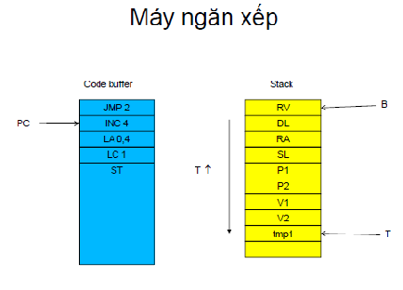

Trong đó :
- Thanh ghi :
- PC (program counter) : con trỏ lệnh tới lệnh hiện tại đang thực thi trên bộ đệm của chương trình.
- B (Base) : con trỏ trỏ tới địa chỉ gốc của vùng nhớ cục bộ. Các biến cục bộ truy xuất gián tiếp qua vùng nhớ này.
- T (Top) : trỏ tới đỉnh ngăn xếp.
- Bản hoạt động :
- Không gian nhớ cấp phát cho mỗi chương trình con (hàm, thủ tục, chương trình chính) khi chúng được kích hoạt.
      - Lưu giá trị tham số
      - Lưu giá trị biến cục bộ
      - Lưu các thông tin khác
        - Giá trị trả về của hàm – RV
        - Địa chỉ cơ sở của bản hoạt động của chương trình con gọi tới (caller) – DL
        - Địa chỉ lệnh quay về khi kết thúc chương trình con – RA
        - Địa chỉ cơ sở của bản hoạt động của chương trình con bao ngoài – SL
- Mỗi chương trình con có thể có nhiều bản hoạt động

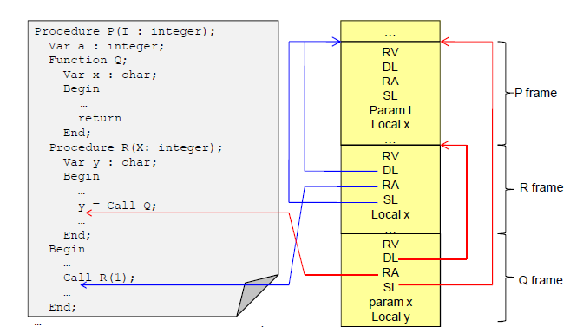

Trong đó:
- RV (return value) : lưu trữ giá trị trả về cho mỗi hàm
- DL (dynamic link) : sử dụng để hồi phục ngữ cảnh của chương trình gọi (caller) khi chuong trình được gọi (callee) kết thúc
- RA (return address) : sử dụng để tìm tới lệnh tiếp theo của caller khi callee kết thúc.
- SL (static link) : sử dụng để truy nhập các biến cục bộ

    - Tập lệnh và các thao tác tương ứng trên máy ngăn xếp
Ký hiệu | Ý nghĩa | Thao tác tương ứng
LA | Load Address | t:=t+1;s[t]:=base(p)+q;
LV | Load Value | t:=t+1;s[t]:=s[base(p)+q];
LC | Load Constant | t:=t+1;s[t]:=q;
LI | Load Indirect | s[t]:=s[s[t]];
INT | Increment T | t:=t+q;
DCT | Decrement T | Decrement T
J | Jump | pc:=q;
FJ | False Jump | ifs[t]=0thenpc:=q;t:=t-1;
HL | Halt | Halt
ST | Store | s[s[t-1]]:=s[t];t:=t-2;
CALL | Call | s[t+2]:=b;s[t+3]:=pc;s[t+4]:=base(p);  b:=t+1;pc:=q;
EP | Exit Procedure | t:=b-1;pc:s[b+2];b:=s[b+1];
EF | Exit Function | t:=b;pc:=s[b+2];b:=s[b+1];
RC | Read Character | Read one character into s[s[t]];t:=t-1;
RI | Read Integer | Read integer to s[s[t]];t:=t-1;
WRC | Write Character | Write one character from s[t];t:=t-1;
WRI | Write Integer | writeintegerfroms[t];t:=t-1;
WLN | New Line | CR&LF
AD | Add | t:=t-1;s[t]:=s[t]+s[t+1];
SB | Subtract | t:=t-1;s[t]:=s[t]-s[t+1];
ML | Multiply | t:=t-1;s[t]:=s[t]*s[t+1];
DV | Divide | t:=t-1;s[t]:=s[t]/s[t+1];
NEG | Negative | s[t]:=-s[t];
CV | Copy Top of  Stack | s[t+1]:=s[t];t:=t+1;
EQ | Equal | t:=t1; ifs[t]=s[t+1] thens[t]:=1  elses[t]:=0;
NE | Not Equal | t:=t-1; ifs[t]￢=s[t+1] thens[t]:=1  elses[t]:=0;
GT | Greater Than | t:=t-1; ifs[t]>s[t+1] thens[t]:=1  elses[t]:=0;
LT | Less Than | t:=t-1; ifs[t]<s[t+1] thens[t]:=1  elses[t]:=0;
GE | Greater or  Equal | t:=t-1; ifs[t]>=s[t+1] thens[t]:=1  elses[t]:=0;
LE | Less or  Equal | t:=t-1; ifs[t]<=s[t+1]t hens[t]:=1  elses[t]:=0;

5.3. Cấu trúc dữ liệu được sử dụng cho code generating
Chúng ta vẫn sử dụng bảng ký hiệu được tạo ra trong giai đoạn phân tích ngữ nghĩa bằng cách bổ xung thêm các thông tin.
- Bổ xung thông tin cho biến
    - Vị trí trên frame
    - Phạm vi
structVariableAttributes_ {
Type *type;
Struct Scope_scope;
intlocalOffset;
};

- Bổ xung thông tin cho tham số
    - Vị trí trên frame
    - Phạm vi
structParameterAttributes_ {
enumParamKindkind;
Type* type;
structScope_ *scope;
intlocalOffset;
};

- Bổ xung thông tin cho phạm vi
    - Kích thước frame
Struct Scope_ {
ObjectNode*objList;
Object *owner;
structScope_ *outer;
intframeSize;
};

- Bổ xung thông tin cho hàm
    - Vị trí
    - Số lượng
Struct FunctionAttributes_ {
structObjectNode_ *paramList;
Type* returnType;
structScope_ *scope;

intparamCount;
CodeAddresscodeAddress;
};

- Bổ xung thông tin cho thủ tục
    - Vị trí
    - Số lượng
structProcedureAttributes_ {
structObjectNode_ *paramList;
structScope_* scope;

intparamCount;
CodeAddresscodeAddress;
};

- Bổ xung thông tin cho chương trình
    - Vị trí
structProgramAttributes_ {
structScope_ *scope;
CodeAddress codeAddress;
};

- int sizeOfType(type *t)
  - Trả về số ngăn nhớ trên stack mà một kiểu biến đó sẽ chiếm
- void declareObject (Object *obj)
  - Đối tượng toàn cục
    - Đưa vào symtab → GloblObjectList
  - Đối tượng khác
    - Đưa vào symtab→curentScope→objList
    - Variable
- Cập nhật scope = currentScope
- Cập nhật localOffset = currentScope→frameSize
- Tăng kích thước frameSize
- Parameter
- Cập nhật Scope = currentScope
- Cập nhật localOffset = currentScope→frameSize
- Tăng kích thước frameSize
- Cập nhật paramList của owner
- Tăng ParamCount của owner
- Fucntion
- Cập nhật outer = currentScope
- Procedure
- Cập nhật outer = currentScope

5.4. Thiết kế các hàm sinh mã cho KPL statements.
- Sinh mã cho lệnh gán
v := exp
<code of l-value v> //đẩy địa chỉ của v lên stack
<code of exp> //đẩy giá trị của exp lên stack
ST
- Sinh mã cho lệnh if
If <dk> Then statement;
<code of dk> // đẩygiátrịđiềukiệndklênstack
FJ L
<code of statement>
L:
…
If <dk> Then st1 Else st2;
<code of dk> // đẩygiátrịđiềukiệndklênstack
FJ L1
<code of st1>
J L2
L1:
<code of st2>
L2:
…
- Sinh mã cho lệnh while
While <dk> Do statement
L1:
<code of dk>
FJ L2
<code of statement>
J L1
L2:
…
- Sinh mã cho lệnh for
For v := exp1 to exp2 do statement
<code of l-value v>
CV // nhânđôiđịachỉcủav
<code of exp1>
ST // lưugiátrịđầucủav
L1:
CV
LI // lấygiátrịcủav
<code of exp2>
LE L2
<code of statement>
CV;CV;LI;LC 1;AD;ST; // Tăngv lên1
J L1
L2:
DCT 1
.....

5.5. Thiết kế các hàm sinh mã cho các thông tin đặc biệt (variable’s address, value …)

- Sinh mã lấy địa chi/ giá trị của biến (có tính đến các biến phi cục bộ)
  - Khi lấy địa chỉ/ giá trị của một biến cần tính đến phạm vi của biến
    - Biến cục bộ được lấy tử frame hiện tại
    - Biến phi cục bộ được lấy theo các StaticLink với cấp độ lấy theo “độ sâu” của phạm vi hiện tại so với phạm vi của biến

  - Sinh mã lấu địa chỉ/ giá trị của tham số hình thức (có tính đến các biến phi cục bộ )
    - Ngoài số bước chuyển được tính toán giống như biến, việc lấy địa chỉ/ giá trị của tham số hình thức còn phụ thuộc vào đó là tham trị hay tham biến
-Với tham trị, địa chỉ/giá trị được lấy giống như biến
-Với tham biến, địa chỉ của biến chính là giá trị truyền vào cho hàm/ thủ tục

- Sinh mã lấy địa chỉ của giá trị trả về của hàm
    - Giá trị trả về luôn nằm ở offset 0 trên frame, do đó chỉ cần tính thêm số bước chuyển giống như với biến hay tham số hình thức
- Sinh mã gọi hàm, thủ tục
      - Lời gọi hàm/thủ tục được thực hiện tại lệnh Call hoặc trong việc sinh mã cho factor
    - Trước khi sinh mã CALL cần phải nạp giá trị cho các tham số hình thức bằng cách :
        - Tăng giá trị thanh ghi T lên 4 (bỏ qua RV,DL,RA,SL)
        - Giảm giá trị thanh ghi T đi 4 + k
        - “độ sâu” trong lệnh CALL được tính bằng độ sâu tính từ phạm vi của hàm/ thủ tục gọi đến phạm vi chứa hàm/thủ tục gọi
        - Sau lời gọi hàm/ thủ tục, điều khiển chuyển đến địa chỉ bắt đầu của chương trình con
        - Lệnh đầu tiên thông thường là lệnh nhảy, để bỏ qua các hàm/ thủ tục cục bộ
        - Lệnh tiếp theo là lệnh bỏ qua frame bằng cách tăng T đúng bằng kích thước frame
        - Khi kết thúc thủ tục, toàn bộ frame được giải phóng (lệnhEP) bằng cách đặt con trỏT lên đầu frame
        - Khi kết thúc hàm, frame được giải phóng, chỉ chừa giá trị trả về tại vị trí 0 (lệnhEF)

- Sinh mã lấy địa chỉ /giá trị của phần tử của mảng
      - Một biến mảng được định nghĩa
A : array(.n1.) of … of array(.nk.) of integer/char
sẽ chiếm n1* …* nk từ trên frame
      - A(.i1.)…(.ik.) được định vị tại địa chỉ
A + i1* n2*…* nk+ i2* n3*…*nk+… + ik-1*nk+ ik
      - Địa chỉ này được tích lũy theo tiến trình duyệt chỉ số

TÀI LIỆU THAM KHẢO
- Bài giảng Xây dựng chương trình dịch, thầy Phạm Đăng Hải
- Slide hướng dẫn thực hành chương trình dịch, thầy Nguyễn Hữu Đức.

